MB „HITMIKSAS“
Inovatyvus įvesties įrenginys (RPG žaidimų valdiklis)
autorius - Edgaras Artemčiukas (įsteigtos MB „Hitmiksas“ direktorius)
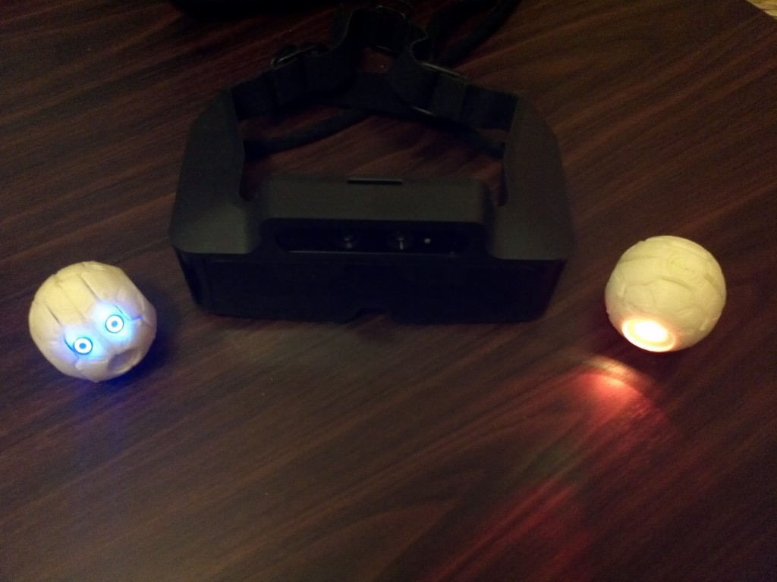
MB kuriamas sferos formos įrenginys skirtas žmogaus-kompiuterio sąveikai (angl. Human –computer interaction). Įrenginį sudaro delno skersmens dydžio sfera, kurioje yra mikrovaldiklis, jutiklių masyvas ir kiti elektronikos komponentai. Pagrindinės taikymo sritys prioriteto tvarka:
- Žaidimai
- Papildytos realybės aplikacijos
- Kompiuterinės pelės analogas
- Dronų valdymas
Įrenginys reaguoja į judesius įvairiomis kryptymis, o veikimui nereikalingas joks paviršius. Pavyzdžiui, papildytos realybės taikymo atveju, 3D turinys gali būti įvairiai manipuliuojamas (padidintas/sumažintas, pakeistas, pasuktas, pakreiptas) ar kitaip suaktyvinamas nenaudojant kompiuterinės pelės, klaviatūros ar lietimui jautrių ekranų. Nuo kitų analogų rinkoje šis prietaisas skiriasi tuo, kad žymiai padidina jo pritaikymo galimybių spektrą, o jo kaina, lyginant su šiuo metu rinkoje esančiomis panašaus pobūdžio technologijomis, yra žymiai mažesnė. Naujų sąveikos įrenginių poreikis nuolat didėja, todėl įrenginys galėtų prisidėti prie inovatyvių valdymo būdų plėtotės skirtingose tiek mokslo, tiek verslo srityse.

